**SANAL LABORATUVAR**

**FİZİK 101 DENEY 3**

**EĞİK DÜZLEMDE HAREKET**

**RAPOR**

|  |  |
| --- | --- |
| **AD SOYAD** | **YAFESHAN ÜNAL** |
| **ÖĞRENCİ NO** | **201213050** |
| **ÜNİVERSİTE** | **KONYA TEKNİK ÜNİVERSİTESİ** |
| **FAKÜLTE** | **MÜHENDSİLİK VE DOĞA BİLİMLERİ FAKÜLTESİ** |
| **BÖLÜM** | **BİLGİSAYAR MÜHENDİSLİĞİ** |

**I:** Eğik düzlem deneyinde cismin ne tür bir hareket yapmasını beklersiniz? Sabit hızlı, değişken hızlı, değişken ivmeli vb? Açıklayınız.

Değişken hızlı sabit ivmeli harkeket yapmıştır.Çünkü ivme g sin alfa ya eşittir ve bu değer sabittir ivmesi olan bir cisim ise hızı değişiyor demektir

**II:** Bu deneyde ne tür hatalar ile karşılaşılabilir? Deney 1’de anlatılan rastgele ve sistematik hata türlerini göz önüne alarak açıklayınız.

*Benden kaynaklı hatalar

*Ölçüm aletlerinden kaynaklı hatalar

*Sistem tarafından kaynaklı hatalar

*Ölçülen değerden kaynaklı hatalar

**III:** Kuramsal Çerçeve bölümünde verilen bilgileri kullanarak Denklem 3.4’ün çıkarımını tamamlayınız.

Hız zaman grafiğinin altında kalan alan bize yer değiştirmeyi verir yani;

((vilk+vson)/2)*t buradan da xson-xilk = (vilk+vson)/2 elde edilir bu eşitlikten de şu sonuca vararız t = 0 anında x = 0 konumunda v = 0 hızı ile geçen sabit ivmeli hareketlinin t saniye sonraki konmumunu bulmuş oluruz

**IV:** Üç farklı açı için aşağıdaki Tabloları doldurunuz.

1. Eğik Düzlem Açısı=.........30....... Yörünge işaretleyici periyodu= ...0,05..........

|  |  |  |  |
| --- | --- | --- | --- |
| Noktalar | Konum, x [cm] | Zaman, t [s] | t2 [s2] |
| 0 | 1 | 0,05 | 0,0025 |
| 1 | 4 | 0,1 | 0,01 |
| 2 | 9 | 0,15 | 0,0225 |
| 3 | 21 | 0,2 | 0,04 |
| 4 | 27 | 0,25 | 0,0625 |
| 5 | 36 | 0,3 | 0,09 |

1. Eğik Düzlem Açısı=.......45....... Yörünge işaretleyici periyodu= .....0,05......

|  |  |  |  |
| --- | --- | --- | --- |
| Noktalar | Konum, x [cm] | Zaman, t [s] | t2 [s2] |
| 0 | 2 | 0,05 | 0,0025 |
| 1 | 5 | 0,1 | 0,01 |
| 2 | 7 | 0,15 | 0,0225 |
| 3 | 13 | 0,2 | 0,04 |
| 4 | 20 | 0,25 | 0,0625 |
| 5 | 28 | 0,3 | 0,09 |

1. Eğik Düzlem Açısı=.......60....... Yörünge işaretleyici periyodu= ....0,05.......

|  |  |  |  |
| --- | --- | --- | --- |
| Noktalar | Konum, x [cm] | Zaman, t [s] | t2 [s2] |
| 0 | 2 | 0,05 | 0,0025 |
| 1 | 5 | 0,1 | 0,01 |
| 2 | 9 | 0,15 | 0,0225 |
| 3 | 16 | 0,2 | 0,04 |
| 4 | 24 | 0,25 | 0,0625 |
| 5 | 35 | 0,3 | 0,09 |

**V:** Zaman ölçümündeki hata delta t ise zamanın karesi ölçümündeki hatayı nasıl belirlersiniz?

Aynı büyüklükteki zamanın ölçülmesi sonucunda elde edilen bir ölçü dizinin gerçek hataların kareleri toplamı ölçü sayısına bölünür ve hesapşanan bu değerin karekökü alınarak bulunur;

Bu şekilde olan hata belirleme istemlerine karesel ortalaam denir hata hesabını bu şekilde fark edebiliriz.

**VI:** Tablo 1-3 verilerini kullanarak üç farklı eğik düzlem açısı için cismin konumunu zamanın karesine göre çiziniz. En iyi ve en kötü eğri çizimlerini kullanarak ortalama ivme ve ölçüm hatası değerlerini belirleyiniz.

***a*** = ………7……… m/ ***a*** = ……5,2………… m/ ***a*** = ………6,6……… m/

***a*** = ………0,13……… m/ ***a*** = ……0,061…… m/ ***a*** = ………0,65… m/

**VII:** Üç açıda belirlenen ortalama ivme değerlerini, sinθ değişkenine göre çiziniz, en iyi ve en kötü eğri çiziminden yer çekimi ivme değerini (g) ve hata payını belirleyiniz.

***g*** = …9,84……… m/ ***g*** = ……5,74…… m/

**VIII:** Gezegen tablosunu kullanarak hareketin hangi gezegenin (ya da Ayın) yüzeyinde gerçekleştiğini belirleyiniz.

|  |  |  |  |  |  |  |
| --- | --- | --- | --- | --- | --- | --- |
| Merkür  Mars* | Venüs | Ay | Jüpiter | Satürn | Uranüs | Neptün |
|  |  |  |  | ***xxx*** |  |  |

* Bu iki gezegen yer çekimi ivmesi çok yakın olduğu için hata hesabında Mars kullanılacak.

***Grafik 1***

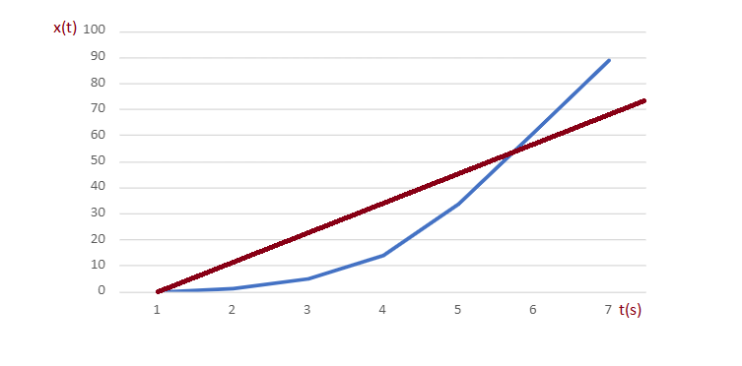

***Grafik2***

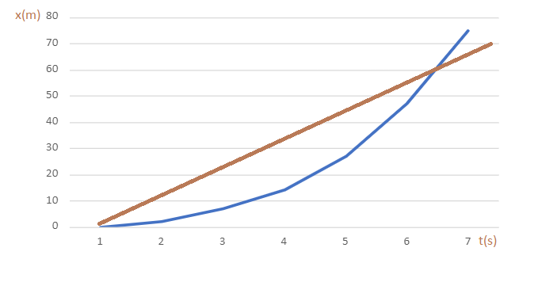

***Grafik3***

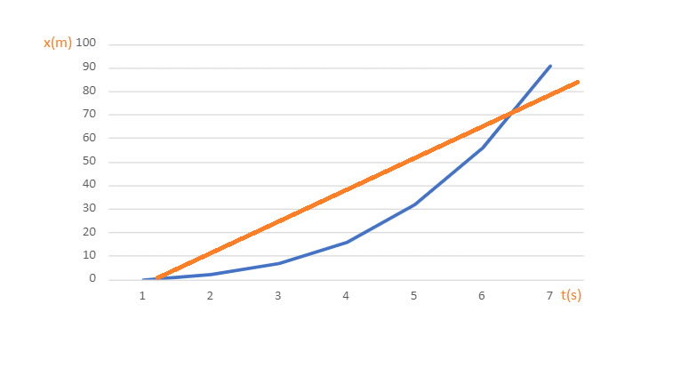

GRAFİK 4 SİN ve İVME GRAFİĞİ

